проект
АДМИНИСТРАЦИЯ СУСУМАНСКОГО
ГОРОДСКОГО ОКРУГА

ПОСТАНОВЛЕНИЕ

От __.08.2017 года № ___
г. Сусуман

Об утверждении муниципальной программы
«Формирование современной городской среды
муниципального образования «Сусуманский
городской округ» на 2018-2022 годы»

В соответствии со статьей 179 Бюджетного кодекса Российской Федерации, постановлением администрации Сусуманского городского округа от 13.05.2016 года № 261 «О Порядке разработки, утверждения, реализации и оценки эффективности муниципальных программ Сусуманского городского округа», администрация Сусуманского городского округа

ПОСТАНОВЛЯЕТ:

- Утвердить муниципальную программу «Формирование современной городской среды муниципального образования «Сусуманский городской округ» на 2018-2022 годы» согласно приложению.
- Комитету по финансам администрации Сусуманского городского округа (Чаплыгина О.В.) предусмотреть финансовые средства на реализацию данной муниципальной программы в проекте бюджета муниципального образования «Сусуманский городской округ» на 2018 год, в среднесрочном финансовом плане на 2019, 2020, 2021, 2022 годы.
- Настоящее постановление подлежит официальному опубликованию и размещению на официальном сайте администрации Сусуманского городского округа.
- Контроль за исполнением настоящего постановления возложить на первого заместителя главы Сусуманского городского округа М.О. Ясакову..

Глава Сусуманского городского округа А.В. Лобов

Приложение
Утверждена
постановлением администрации Сусуманского городского округа от __.__.2017 г. № ___

«Формирование современной городской среды муниципального образования «Сусуманский городской округ» на 2018-2022 годы»

Муниципальное образование «Сусуманский городской округ»

Муниципальная программа

«Формирование современной городской среды муниципального образования «Сусуманский городской округ» на 2018-2022 годы»

Ответственный исполнитель: Управление городского хозяйства и жизнеобеспечения территории Сусуманского городского округа.

Дата составления проекта Программы: 10.08.2017 г.

Разработчик: Управление городского хозяйства и жизнеобеспечения территории Сусуманского городского округа, и.о. руководителя – начальник отдела ЖКХ, дорожного хозяйства и благоустройства Сорока Александр Владимирович, 2-15-34, upravsusuman@mail.ru

ПАСПОРТ МУНИЦИПАЛЬНОЙ ПРОГРАММЫ
«Формирование современной городской среды муниципального
образования «Сусуманский городской округ» на 2018-2020 годы»

Основание разработки | Постановление Правительства Магаданской области от 22.09.2017 года №838-пп «Об утверждении государственной программы Магаданской области «Формирование современной городской среды Магаданской области» на 2018-2022 годы»
Заказчик | Администрация Сусуманского городского округа
Ответственный исполнитель | Управление городского хозяйства и жизнеобеспечения территории Сусуманского городского округа (далее –УГХ и ЖТ)
Разработчик | УГХ и ЖТ
Исполнители | УГХ и ЖТ
Цель | Повышение уровня благоустройства дворовых территорий муниципального образования «Сусуманский городской округ» и территорий общего пользования.
Задачи | - повышение уровня благоустройства дворовых территорий многоквартирных домов;  - повышение уровня благоустройства муниципальных территорий общего пользования;  - повышение уровня вовлеченности заинтересованных граждан, организаций в реализацию мероприятий по благоустройству территории Сусуманского городского округа;
Срок реализации | 2018-2020 годы
Объем финансирования, всего (тыс.руб.) в т.ч.: | 2018 год | 2019 год | 2020 год | 2021 год | 2022 год
федеральный бюджет | 0 | 0 | 0 | 0 | 0
областной бюджет | 0 | 0 | 0 | 0 | 0
местный бюджет | 50,0 | 50,0 | 50,0 | 50,0 | 50,0
Источники финансирования | Бюджет муниципального образования «Сусуманский городской округ»
Ожидаемые результаты реализации | - увеличение доли дворовых территорий многоквартирных домов, в которых выполнены работы по благоустройству;  - увеличение доли населения, проживающего в жилом фонде с благоустроенными дворовыми территориями;  - увеличение количества муниципальных территорий общего пользования, приведенных в соответствие с современными требованиями к уровню благоустройства.
Контроль реализации | В соответствии с постановлением администрации Сусуманского городского округа от 13.05.2016 г. № 261 «О Порядке разработки, утверждения, реализации и оценки эффективности муниципальных программ Сусуманского городского округа».

I.Обоснование необходимости решения проблемы
программным методом и целесообразности ее финансирования
за счет средств бюджета муниципального образования
«Сусуманский городской округ»

Дворовые территории являются важнейшей составной частью транспортной системы. От уровня транспортно-эксплуатационного состояния дворовых территорий многоквартирных домов и проездов к дворовым территориям во многом зависит качество жизни населения. Текущее состояние большинства дворовых территорий не соответствует современным требованиям к местам проживания граждан, обусловленным нормами Градостроительного и Жилищного кодексов Российской Федерации, а именно: значительная часть бетонного покрытия внутриквартальных проездов имеет высокую степень износа, так как срок службы дорожных покрытий с момента застройки многоквартирными домами истек, практически не производятся работы по озеленению дворовых территорий, малое количество парковок для временного хранения автомобилей, недостаточно оборудованных детских и спортивных площадок.
Существующее положение обусловлено рядом факторов: нарушение градостроительных норм при застройке городских территорий, введение новых современных требований к благоустройству и содержанию территорий, недостаточное финансирование программных мероприятий в предыдущие годы, отсутствие комплексного подхода к решению проблемы формирования и обеспечения среды, комфортной и благоприятной для проживания населения.
До настоящего времени благоустройство дворовых территорий осуществлялось по отдельным видам работ, без взаимной увязки элементов благоустройства. Некоторые виды работ по благоустройству практически не производились: работы по содержанию зеленых зон дворовых территорий, организации новых дворовых площадок для отдыха детей разных возрастных групп, устройство парковок для временного хранения автомобилей.
Благоустройство дворовых территорий и муниципальных территорий общего пользования невозможно осуществлять без комплексного подхода. При отсутствии проекта благоустройства получить многофункциональную адаптивную среду для проживания граждан не представляется возможным. При выполнении работ по благоустройству необходимо учитывать мнение жителей и сложившуюся инфраструктуру территорий дворов для определения функциональных зон и выполнения других мероприятий.
Комплексный подход позволяет наиболее полно и в то же время детально охватить весь объем проблем, решение которых может обеспечить комфортные условия проживания всего населения. К этим условиям относятся чистые улицы, благоустроенные районы, дворы и дома, зеленые насаждения, необходимый уровень освещенности дворов в темное время суток.
Важнейшей задачей органов местного самоуправления является формирование и обеспечение среды, комфортной и благоприятной для проживания населения, в том числе благоустройство и надлежащее содержание дворовых территорий, выполнение требований Градостроительного кодекса Российской Федерации по устойчивому развитию городских территорий, обеспечивающих при осуществлении градостроительной деятельности безопасные и благоприятные условия жизнедеятельности человека.
Для поддержания дворовых территорий и муниципальных территорий общего пользования в технически исправном состоянии и приведения их в соответствие с современными требованиями комфортности разработана муниципальная программа «Формирование современной городской среды муниципального образования «Сусуманский городской округ» на 2018-2020 годы» (далее – муниципальная программа), которой предусматривается целенаправленная работа по следующим направлениям:
- ремонт бетонного покрытия дворовых территорий, в том числе места стоянки автотранспортных средств, тротуаров и автомобильных дорог, образующие проезды к территориям, прилегающим к многоквартирным домам и проездов к ним;
- максимальное сохранение существующих малых архитектурных форм, размещение игровых комплексов для детей и подростков разных возрастных групп, площадок для отдыха взрослых;
- ремонт конструктивных элементов, расположенных в дворовых территориях жилых домов;
- озеленение дворовых территорий;
- ремонт и восстановление дворового освещения.
Необходимым условием реализации Программы является проведение мероприятий по благоустройству дворовых территорий и территорий общего пользования с учетом необходимости обеспечения физической, пространственной и информационной доступности зданий, сооружений и общественных территорий для инвалидов и других маломобильных групп населения.
Благоустройство дворовых территории, предусматривает:
- Минимальный перечень работ по благоустройству дворовых территорий:
- ремонт дворовых проездов;
- обеспечение освещения дворовых территорий;
- установку скамеек;
- установку урн для мусора.
При этом указанный перечень является исчерпывающим и не может быть расширен.
В рамках минимального перечня работ по благоустройству дворовых территорий не требуется финансовое и трудовое участие собственников помещений в многоквартирных домах, собственников иных зданий и сооружений, расположенных в границах дворовой территории, подлежащей благоустройству (далее – заинтересованные лица).

Нормативная стоимость (единичные расценки) работ по благоустройству, входящих в состав минимального перечня работ

№ | Наименование норматива финансовых затрат на благоустройство, входящих в состав минимального перечня работ | Единица измерения | Нормативы финансовых затрат на 1 единицу измерения, с учетом НДС (тыс. руб.)
1 | Стоимость ремонта дворовых проездов | м2. | 4,2
2 | Стоимость скамьи с установкой | 1 шт. | 15,0
3 | Стоимость урны с установкой | 1 шт. | 15,0
4 | Стоимость светильника с установкой | 1 шт. | 73,0

- Дополнительный перечень работ по благоустройству дворовых территорий:
- оборудование детских и (или) спортивных площадок;
- оборудование автомобильных парковок;
- озеленение дворовых территорий;
- установка малых архитектурных форм;
- иные виды работ.
При выполнении дополнительного перечня работ по благоустройству дворовых территорий обязательным условием является трудовое участие заинтересованных лиц.
Дополнительный перечень работ по благоустройству дворовых территорий многоквартирных домов реализуется только при условии реализации работ, предусмотренных минимальным перечнем по благоустройству дворовых территорий.
Форма финансового участия и доля участия заинтересованных лиц в выполнении дополнительного перечня работ по благоустройству дворовой территории определяется решением общего собрания собственников в многоквартирном доме.

Нормативная стоимость (единичные расценки) работ по благоустройству, входящих в состав дополнительного перечня работ

№ | Наименование норматива финансовых затрат | Ед.измерения | Стоимость с НДС, тыс. руб.
1 | Устройство травмобезопасного покрытия детских игровых площадок | 1 м² | 1,002
2 | Обустройство автомобильных парковок | 1 м² | 2,58
3 | Озеленение территорий (посадка кустарников-саженцев) | 1 куст | 0,829
4 | Озеленение территорий (посадка деревьев-саженцев) | 1 дерево | 1,485
5 | Уборка территорий Сусуманского городского округа и вывоз мусора | 1 т. | 0,866
6 | Покраска металлических конструкций малых архитектурных форм | 1 м² | 0,591

Включение предложений заинтересованных лиц о включении территории общего пользования и дворовой территории многоквартирного дома в Программу осуществляется путем реализации следующих этапов:
- проведения общественного обсуждения в соответствии с Порядком проведения общественного обсуждения проекта Программы, Порядка включения наиболее посещаемой муниципальной территории общего пользования в Программу утвержденного постановлением администрации Сусуманского городского округа от 01.03.2017 № 89;
- рассмотрения и оценки предложений заинтересованных лиц на включение в адресный перечень дворовых территорий многоквартирных домов, расположенных на территории Сусуманского городского округа, на которых планируется благоустройство в текущем году в соответствии с порядком включения дворовых территорий в Программу.
Адресный перечень дворовых территорий многоквартирных домов, расположенных на территории Сусуманского городского округа, на которых планируется благоустройство в текущем году, формируется с учетом региональной программы по капитальному ремонту общего имущества многоквартирных домов и краткосрочных планов ее реализации.
Включение дворовой территории в Программу без решения заинтересованных лиц не допускается.

Адресный перечень
дворовых территорий многоквартирных домов и территорий общего пользования расположенных на территории Сусуманского городского округа

№ п\п | Адрес | Площадь земельного участка кв.м.
1
2
3
4
5
6
7
8

Визуализированный примерный перечень образцов элементов благоустройства, предлагаемых к размещению на дворовой территории многоквартирного дома

1.Обеспечение освещения дворовых территорий
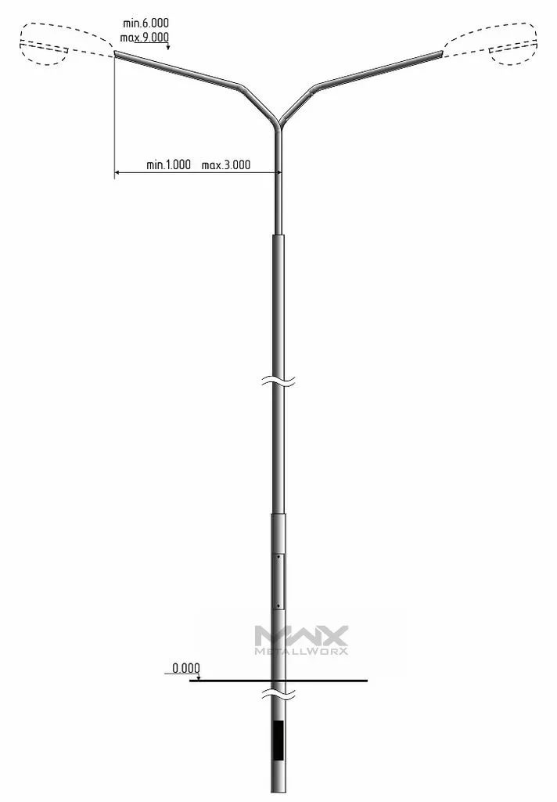 | Опора уличного освещения  Характеристики:  Высота, м - 3-7  Материал - сталь
2.Установка скамеек
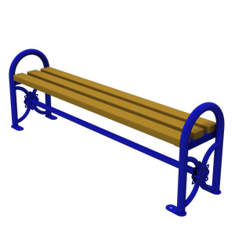 | Скамья без спинки антивандальная  Характеристики:  Длинна, мм–1,5  Высота, мм - 680
3.Установка урн
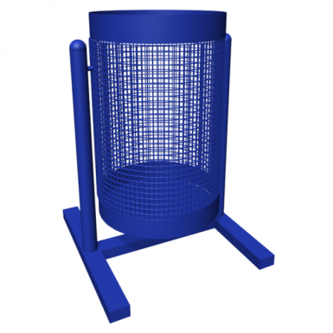 | Урна для мусора  Характеристики:  Высота, мм- 540  Ширина ,мм- 400  Объем, л- 20

Разработка, обсуждение и согласование заинтересованными лицами дизайн-проекта благоустройства дворовой территории многоквартирного дома, а также дизайн-проекта благоустройства территории общего пользования осуществляется в соответствии с Порядком разработки, обсуждения с заинтересованными лицами и утверждения дизайн-проекта благоустройства дворовой территории включенной в Программу.
Комплексное благоустройство дворовых территорий и территорий общего пользования населения позволит поддерживать их в удовлетворительном состоянии, повысить уровень благоустройства, выполнить архитектурно-планировочную организацию территории, обеспечить здоровые условия отдыха и жизни жителей.
Одним из приоритетов реализации программы является обеспечение надлежащего технического и санитарно-гигиенического состояния дворовых территорий многоквартирных домов и территорий общего пользования, создание комфортной среды для жизнедеятельности населения.

II.Основные цели и задачи

Цель программы – Повышение уровня благоустройства дворовых территорий муниципального образования «Сусуманский городской округ» и территорий общего пользования.
Задачи Программы:
- повышение уровня благоустройства дворовых территорий многоквартирных домов;
- повышение уровня благоустройства муниципальных территорий общего пользования;
- повышение уровня вовлеченности заинтересованных граждан, организаций в реализацию мероприятий по благоустройству территории Сусуманского городского округа;

III. Планируемые индикаторы оценки и
ожидаемый результат реализации Программы

№ п\п | Наименование показателя (индикатора) | Единица измерения | Значения показателей
 |  |  | 2018 год | 2019 год | 2020 год | 2021 год | 2022 год
1 | Количество благоустроенных дворовых территорий | Ед. | 12 | 12 | 12 | 12 | 12
2 | Доля благоустроенных дворовых территорий от общего количества дворовых территорий | % | 20 | 40 | 60 | 80 | 100
3 | Охват населения благоустроенными дворовыми территориями (доля населения, проживающего в жилищном фонде с благоустроенными дворовыми территориями от общей численности населения муниципального образования) | % | 20 | 40 | 60 | 80 | 100
4 | Количество благоустроенных территорий общего пользования | Ед. | 1 | 1 | 1 | 1 | 1
5 | Площадь благоустроенных территорий общего пользования | Га
6 | Доля площади благоустроенных муниципальных территорий общего пользования | % | 20 | 40 | 60 | 80 | 100
7 | Доля финансового участия в выполнении минимального перечня работ по благоустройству дворовых территорий заинтересованных лиц | % | 0 | 0 | 0 | 0 | 0
8 | Доля трудового участия в выполнении минимального перечня работ по благоустройству дворовых территорий заинтересованных лиц | % | 0 | 0 | 0 | 0 | 0
9. | Доля финансового участия в выполнении дополнительного перечня работ по благоустройству дворовых территорий заинтересованных лиц | % | 5,0 | 5,0 | 5,0 | 5,0 | 5,0
10. | Доля трудового участия в выполнении дополнительного перечня работ по благоустройству дворовых территорий заинтересованных лиц (мероприятия по озеленению) | % | 10,0 | 10,0 | 10,0 | 10,0 | 10,0

Мероприятия по благоустройству запланированы в соответствии с Правилами благоустройства которые разработаны на основании методических рекомендаций Минстроя России и утверждены решением Собрания представителей Сусуманского городского округа 26.04.2017 № 187.
Реализация запланированных мероприятий в 2018-2022 годах позволит удовлетворить большую часть обращений граждан о неудовлетворительном техническом состоянии дворовых территорий многоквартирных домов и территорий общего пользования.
Ожидаемые результаты реализации Программы:
-увеличение доли дворовых территорий многоквартирных домов, в которых выполнены работы по благоустройству;
- увеличение доли населения, проживающего в жилом фонде с благоустроенными дворовыми территориями;
- увеличение количества территорий общего пользования, приведенных в соответствие с современными требованиями к уровню благоустройства.

IV.Перечень мероприятий Программы

В ходе реализации Программы предусматривается организация и проведение мероприятий по благоустройству дворовых территорий многоквартирных домов Сусуманского городского округа и территорий общего пользования, в том числе следующие мероприятия:

№ п/п | Наименование мероприятия | Срок реали-зации | Исполнитель (получатель денежных средств) | Потребность в финансовых средствах (тыс. руб.)
 |  |  |  | 2018 год |  |  |  | 2019 год |  |  | 2020 год |  |  | 2021 год |  |  | 2022 год
 |  |  |  | В том числе по бюджетам
 |  |  |  | федеральный | областной |  | местный | федеральный | областной | местный | федеральный | областной | местный | федеральный | областной | местный | федеральный | областной | местный
1 | 2 | 3 | 4 | 5 | 6 |  | 7 | 8 | 9 | 10 | 11 | 12 | 13 | 14 | 15 | 16 | 17 | 18 | 19
I. Основное мероприятие: «Формирование современной городской среды при реализации проектов благоустройства территорий муниципальных образований»
1 | Формирование современной городской среды при реализации проектов благоустройства территорий муниципальных образований | 2018-  2022 годы | УГХ и ЖТ | 0,0 | 0,0 |  | 50,0 | 0,0 | 0,0 | 50,0 | 0,0 | 0,0 | 50,0 | 0,0 | 0,0 | 50,0 | 0,0 | 0,0 | 50,0
1.1 | Благоустройство дворовых территории г. Сусумана,  п. Мяунджа | 2018-  2022 годы | УГХ и ЖТ | 0,0 | 0,0 |  | 25,0 | 0,0 | 0,0 | 25,0 | 0,0 | 0,0 | 25,0 | 0,0 | 0,0 | 25,0 | 0,0 | 0,0 | 25,0
1.2 | Благоустройство территории общего пользования Сусуманского городского округа | 2018-  2022 годы | УГХ и ЖТ | 0,0 | 0,0 |  | 25,0 | 0,0 | 0,0 | 25,0 | 0,0 | 0,0 | 25,0 | 0,0 | 0,0 | 25,0 | 0,0 | 0,0 | 25,0
Итого по Программе: |  |  |  |  |  |  | 50,0 |  |  | 50,0 |  |  | 50,0 |  |  | 50,0 |  |  | 50,0

V.Финансирование Программы

Источником финансирования Программы является бюджет муниципального образования «Сусуманский городской округ".
Общий объем финансирования Программы составляет 250,0 тыс.рублей, в том числе по годам:
2018 год- 50,0 тыс.руб., из них средства:
- федерального бюджета- 0,0 тыс.руб.;
- областного бюджета- 0,0 тыс.руб.;
- местного бюджета- 50,0 тыс.руб.;
2019 год- 50,0 тыс.руб., из них средства:
- федерального бюджета- 0,0 тыс.руб.;
- областного бюджета- 0,0 тыс.руб.;
- местного бюджета- 50,0 тыс.руб.;
2020 год- 50,0 тыс.руб., из них средства:
- федерального бюджета- 0,0 тыс.руб.;
- областного бюджета- 0,0 тыс.руб.;
- местного бюджета- 50,0 тыс.руб.
2021 год- 50,0 тыс.руб., из них средства:
- федерального бюджета- 0,0 тыс.руб.;
- областного бюджета- 0,0 тыс.руб.;
- местного бюджета- 50,0 тыс.руб.;
2022 год- 50,0 тыс.руб., из них средства:
- федерального бюджета- 0,0 тыс.руб.;
- областного бюджета- 0,0 тыс.руб.;
- местного бюджета- 50,0 тыс.руб.
Объем финансирования за счет средств федерального и областного бюджетов определяется при включении в бюджет муниципального образования «Сусуманский городской округ» объемов выделенных средств в виде субсидий.
Средства в форме добровольных пожертвований, предназначенные на выполнение работ по Программе могут привлекаться от физических и юридических лиц независимо от организационно-правовой формы.
Передача средств осуществляется в безналичном порядке путем перечисления средств в бюджет муниципального образования «Сусуманский городской округ» по коду дохода бюджетной классификации 727 2 07 04050 04 0000 180 «Прочие безвозмездные поступления в бюджеты городских округов». В платежном документе указывается целевое назначение добровольного пожертвования: на благоустройство дворовой территории по адресу ___________ по программе «Формирование современной городской среды в муниципальном образовании «Сусуманский городской округ» на 2018-2022 годы».
Распределение средств осуществляется в соответствии с распоряжением администрации Сусуманского городского округа.
Проект распоряжений администрации Сусуманского городского округа готовит УГХ и ЖТ. Использование привлеченных средств должно осуществляться на основании утвержденной бюджетной сметы, муниципальных контрактов (договоров), счетов-фактур, актов выполненных работ и иных документов, подтверждающих их целевое использование.
Ответственность за нецелевое использование добровольных пожертвований определяется в соответствии с нормами действующего законодательства Российской Федерации.
Контроль использования поступивших средств физических и юридических лиц осуществляется УГХ и ЖТ.
Реквизиты для перечисления средств:
УФК по Магаданской области (УГХ и ЖТ администрации Сусуманского городского округа л/с 04473D00930)
ИНН 4905101130; КПП 490501001
ОКТМО 44713000;
р/сч 40101810300000010001
Банк Отделение Магадан г.Магадан
БИК 044442001
Код дохода 727 2 07 04050 04 0000 180 «Прочие безвозмездные поступления в бюджеты городских округов».
Проверка соблюдения условий, целей и порядка использования добровольных пожертвований производится УГХ и ЖТ и отделом внутреннего муниципального финансового контроля администрации Сусуманского городского округа в соответствии с требованиями законодательства.
Изменение порядка и размеров финансирования, прекращение финансирования Программы осуществляется в соответствии с постановлением администрации Сусуманского городского округа от 13.05.2016 № 261 «О Порядке разработки, утверждения, реализации и оценки эффективности муниципальных программ Сусуманского городского округа».

VI.Механизм реализации Программы

Механизм реализации настоящей Программы на территории Сусуманского городского округа базируется на принципах партнерства её исполнителей, а также разграничении полномочий, ответственности всех участников Программы.

Определение Подрядчика производится в соответствии с Федеральным законом от 05.04.2013 № 44-ФЗ «О контрактной системе закупок товаров, работ, услуг для обеспечения государственных и муниципальных нужд».
Заказчик Программы:
- отвечает за реализацию мероприятий Программы, целевое и эффективное использование средств, выделяемых на их выполнение: обеспечивает согласованность действий исполнителей по подготовке и реализации программных мероприятий: подготавливает и представляет в установленном порядке бюджетную заявку на финансирование соответствующих мероприятий Программы на очередной финансовый год;
- представляет отчеты о ходе финансирования и реализации соответствующих мероприятий Программы.

УГХ и ЖТ является ответственным исполнителем, организует приемку выполненных работ, проверку предоставленных расчетов и документов, а также производит расчеты с исполнителем в рамках заключенных муниципальных контрактов, представляет отчеты о ходе финансирования и реализации мероприятий Программы.

VII.Управление реализацией Программы, контроль и отчетность

Управление реализацией Программы осуществляется ответственным исполнителем Программы -УГХ и ЖТ, который координирует деятельность всех исполнителей реализации программных мероприятий и несет ответственность за своевременную и качественную их реализацию.
Контроль и отчетность осуществляется в соответствии с Соглашением о предоставлении субсидии бюджету муниципального образования «Сусуманский городской округ» на поддержку государственных программ субъектов Российской Федерации, муниципальной программы «Формирование современной городской среды в муниципальном образовании «Сусуманский городской округ» на 2018-2022 годы» и порядком, утвержденным постановлением администрации Сусуманского городского округа от 13.05.2016 № 261 «О Порядке разработки, утверждения, реализации и оценки эффективности муниципальных программ Сусуманского городского округа».

